TISKOVÁ ZPRÁVA
Kaple svaté Rodiny v Odrách zvítězila v kategorii Objev, nález roku

Ostrava, 3. 10. 2017
V celorepublikové konkurenci získala hřbitovní kaple sv. Rodiny v Odrách cenu NPÚ Patrimonium pro futuro v kategorii Objev, nález roku. Objev roubené konstrukce a dřevěného malovaného stropu z období baroka v kapli sv. Rodiny byl nominován za Moravskoslezský kraj společně s novým využitím věžového vodojemu v železniční stanici Opava-východ. Patrimonium pro futuro je cenou udílenou za nejlepší počiny v oblasti památkové péče předchozího roku. Výsledky čtvrtého ročníku byly vyhlášeny na slavnostním ceremoniálu v Bučovicích dnes, 3. října.

Již průzkum v roce 2015 související s celkovou obnovou kaple odhalil několik dosud neznámých skutečností.
Na boční straně a v závěru kaple byla pod omítkou odkryta roubená konstrukce. Ta ve vyšší úrovni tvoří část tloušťky obvodových zdí. Dendrochronologický průzkum prokázal, že se jedná o původní konstrukční řešení z doby výstavby kaple zvolené patrně z důvodu snížení finančních nákladů na stavbu.

V interiéru kaple byl objeven barokní dřevěný malovaný strop s vyobrazením Korunování Panny Marie doplněný dekorativními vegetabilními motivy. Klihovou malbu z 18. století vytvořil dosud neznámý umělec na prkenném podbití vazných trámů krovu, plnících zároveň funkci stropnic. Objev je tím překvapivější, že archivní prameny sice zmiňují existenci malovaného prkenného stropu, ten však měl být při opravách kaple v roce 1862 stržen a nahrazen novou konstrukcí. Dalším zajímavým nálezem byly fragmenty nástěnných maleb iluzivních bočních oltářů odkryté v lodi kaple.

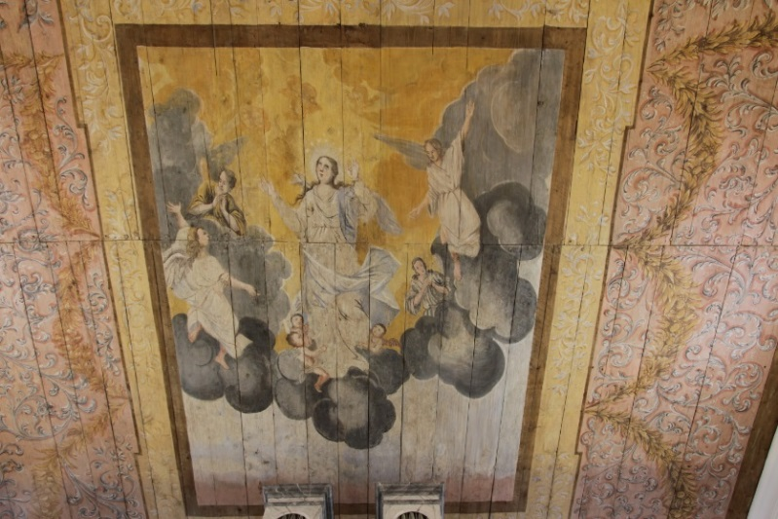
Všechny tyto objevy byly pro město Odry natolik zajímavé a zásadní, že nechalo přepracovat původní projekt obnovy kaple. Mohlo se tak realizovat nákladné restaurování nástěnných maleb a malovaného stropu a sanace roubené konstrukce v exteriéru stavby. Na jedlové roubení se po řádném vyschnutí trámů nanese hliněná omítka s vápenným nátěrem podle původního stavu. Prostor obnovené kaple, obohacený o nově objevenou malířskou výzdobu, bude využíván nejen jako smuteční síň, ale také jako prostor pro pořádání vybraných kulturních a společenských akcí.

Deskový strop hřbitovní kaple sv. Rodiny v Odrách
Mgr. Petra Batková, pracovnice vztahů k veřejnosti NPÚ, ÚOP v Ostravě, 724 474 537, batkova.petra@npu.cz

